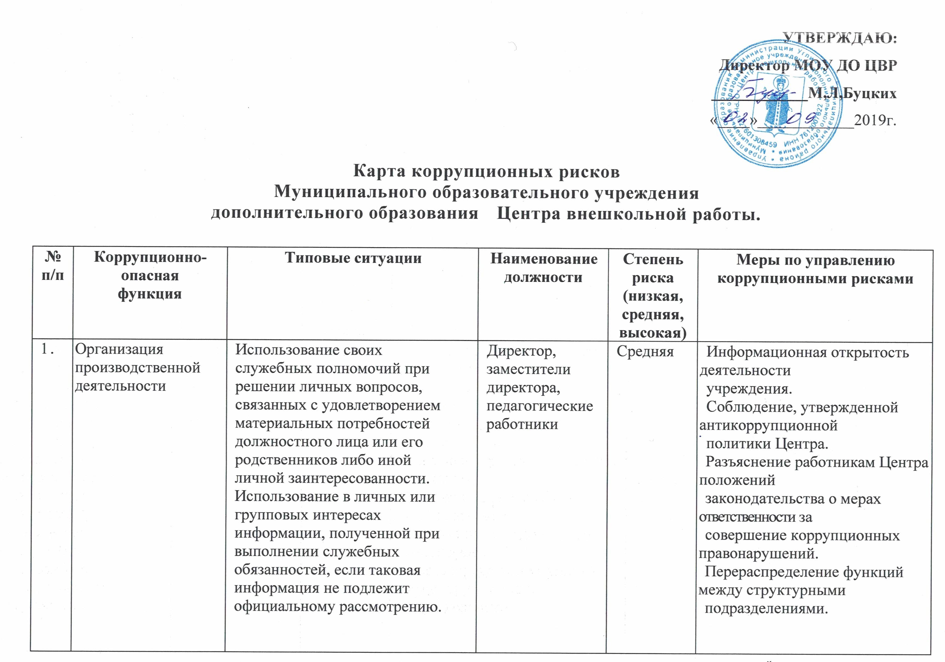

2. | Прием на работу сотрудников | Предоставление не  предусмотренных законом  преимуществ (протекционизм,  семейственность) для  трудоустройства в Центр. | Директор | Низкая | Разъяснительная работа с ответственными лицами о  мерах ответственности за совершение  коррупционных правонарушений.  Проведение собеседования при приеме на работу  директором Центра.
3. | Оплата труда | Оплата рабочего времени в  полном объёме в случае,  когда сотрудник фактически  отсутствовал на рабочем  месте. | Директор,  заместители  директора,  заведующий  хозяйством | Средняя | Организация контроля за дисциплиной работников.  Правильностью ведения табеля.  Разъяснение ответственным лицам о мерах  ответственности за совершение коррупционных  правонарушений.
4. | Назначение стимулирующих выплат и вознаграждений работникам | Неправомерность  установления выплат  стимулирующего характера | Директор | Средняя | Создание и работа комиссии по установлению  стимулирующих выплат работникам.  Использование средств на оплату труда в строгом  соответствии с Положением о материальном  стимулировании.  Разъяснение ответственным лицам о мерах  ответственности за совершение коррупционных  правонарушений.
5. | Проведение аттестации  педагогических  работников | Необъективная оценка  деятельности педагогических  работников, завышение  результативности труда. | Администрация | Средняя | Комиссионное принятие решения.  Разъяснение ответственным лицам о мерах  ответственности за совершение коррупционных  правонарушений.
6. | Взаимоотношения с вышестоящими должностными лицами | Дарение подарков и оказание  не служебных услуг  должностным лицам, за  исключением символических  знаков внимания,  протокольных мероприятий. | Администрация,  педагогические  работники | Низкая | Соблюдение, утвержденной антикоррупционной  политики Центра.  Ознакомление с нормативными документами,  регламентирующими вопросы предупреждения и  противодействия коррупции в Центре.
7. | Принятие решений об использовании бюджетных средств и средств от приносящей доход  деятельности | Нецелевое использование  бюджетных средств и средств,  полученных от приносящей  доход деятельности. | Директор | Низкая | Привлечение к принятию решений представителей  структурного подразделения учреждения.  Ознакомление с нормативными документами,  регламентирующими вопросы предупреждения и  противодействия коррупции в Центре.  Разъяснительная работа о мерах ответственности за  совершение коррупционных правонарушений.
8. | Регистрация имущества | Несвоевременная постановка  на регистрационный учет  материальных ценностей.  Умышленно досрочное  списание материальных  средств и расходных  материалов с  регистрационного учета.  Отсутствие регулярного  контроля наличия и  сохранения имущества. | Директор,  заведующий  хозяйством | Средняя | Организация работы по контролю за деятельностью  материально-ответственных лиц.  Организация работы комиссии по инвентаризации и  списанию материальных ценностей.  Ознакомление с нормативными документами,  регламентирующими вопросы предупреждения и  противодействия коррупции в Центре.
9. | Осуществление закупок, заключение контрактов и других гражданско-правовых договоров на поставку товаров, выполнение работ, оказание услуг для учреждения | Отказ от проведения  мониторинга цен на товары и  услуги. Предоставление  заведомо ложных сведений о  проведении мониторинга цен  на товары и услуги.  Размещение заказов  ответственным лицом на  поставку товаров и оказания  услуг из ограниченного числа  поставщиков именно в той  организации, руководителем  которой является его  родственник.  Совершение сделок с  нарушением установленного  порядка и требований закона в  личных интересах;  установление  необоснованных преимуществ  для отдельных лиц при  осуществлении закупок  товаров, работ, услуг. | Директор,  заведующий  хозяйством. | Средняя | Соблюдение при проведении закупок товаров, работ  и услуг для нужд Центра требований по заключению  договоров с контрагентами в соответствии с  федеральными законами.  Разъяснение работникам Центра, связанным с  заключением контрактов и договоров, о мерах  ответственности за совершение коррупционных  правонарушений.  Ознакомление с нормативными документами,  регламентирующими вопросы предупреждения и  противодействия коррупции в Центре.
10. | Составление, заполнение  рабочей документации,  справок, отчетности | Искажение, сокрытие или  предоставление заведомо  ложных сведений в отчетных  документах, справках  гражданам, являющихся  существенным элементом  служебной деятельности. | Администрация,  педагогические  работники | Низкая | Соблюдение, утвержденной антикоррупционной  политики Центра. Ознакомление с нормативными  документами, регламентирующими вопросы  предупреждения и противодействия коррупции в  Центре. Контроль со стороны директора и  заместителей директора.
11. | Работа со служебной  информацией, документами, персональными данными | Использование в личных или  групповых интересах  информации,  полученной при выполнении  служебных обязанностей,  если такая информация не  подлежит официальному  распространению. | Директор,  заместители  директора,  педагогические  работники. | Средняя | Соблюдение утвержденной антикоррупционной  политики Центра. Ознакомление с нормативными  документами, регламентирующими вопросы  предупреждения и противодействия коррупции.  Разъяснение работникам учреждения о мерах  ответственности за совершение коррупционных  правонарушений.
12. | Работа с обращениями юридических и физических лиц | Нарушение установленного  порядка рассмотрения  обращений граждан и  юридических лиц. Требование  от физических и юридических  лиц информации,  предоставление которой не  предусмотрено действующим  законодательством. | Директор,  заместители  директора. | Средняя | Разъяснительная работа.  Соблюдение установленного порядка рассмотрения  обращений граждан. Контроль рассмотрения  обращений.
13. | Регистрация заявлений клиентов на предоставление групповых и индивидуальных услуг | Искажение, сокрытие или  предоставление заведомо  ложных сведений о порядке  очередности предоставления  услуги | Директор,  заместители  директора. | Низкая | Соблюдение, утвержденной антикоррупционной  политики Центра. Ознакомление с нормативными  документами, регламентирующими вопросы  предупреждения и противодействия коррупции в  Центре.  Контроль со стороны директора и заместителей  директора.
14. | Незаконное взимание  денежных средств с родителей (законных  представителей)учащихся. | Сбор денежных средств с  родителей (законных  представителей)  учащихся для различных  целей. | Директор,  педагогические  работники | Средняя | Размещение на сайте журнала обращений граждан.  Разъяснение о мерах ответственности за совершение  коррупционных правонарушений.

